1. Objetivo
Comparar dos estrategias de detección del color de fondo de una señal de tránsito bajo tres condiciones reales de iluminación usando (a) el espacio de color CIELAB, aprovechando el signo y la magnitud del canal a*, y (b) el espacio HSV con el umbral clásico sobre el matiz.

2. Marco conceptual

2.1 CIELAB (L*a*b*)
CIELAB es un espacio de color diseñado para aproximar la percepción humana de manera perceptualmente más uniforme que RGB, separando explícitamente la luminancia (L*) de la información cromática (a*, b*). El canal a* codifica el eje verde–rojo y b* codifica el eje azul–amarillo.
Esta estructura permite construir una máscara de color usando únicamente el signo y la magnitud de a* (rojo) o b* (amarillo), sin necesidad de calcular un ángulo de matiz.

2.2 HSV
HSV es una transformación no lineal de RGB pensada para ser más intuitiva (matiz, saturación, brillo) que perceptualmente uniforme. El matiz H se calcula a partir de razones entre las diferencias de los canales RGB. Cuando la saturación S o el valor V son bajos, el cálculo de H se vuelve numéricamente inestable (razones cercanas a 0/0), produciendo matices ruidosos o arbitrarios aunque el color "real" del objeto no haya cambiado. Por eso el umbral de matiz suele combinarse con umbrales mínimos de S y V.

3. Metodología

3.1 Dataset
Se fotografió la misma señal de ALTO, desde una posición y ángulo similares, en tres momentos del día: (1) luz de día con cielo despejado, (2) atardecer con cielo nublado/anaranjado y (3) noche con iluminación artificial de la calle. Las tres imágenes se normalizaron a un ancho de 900 px antes del procesamiento.

3.2 Pipeline de detección
- Conversión de color: BGR → CIELAB (cv::COLOR_BGR2Lab) y BGR → HSV (cv::COLOR_BGR2HSV).
- Máscara CIELAB: a* > umbral (12) Y a* domina sobre |b*| (≥ 0.6×) Y croma √(a*²+b*²) ≥ 18 Y luminancia en rango [20, 250]. Sin umbral de matiz.
- Máscara HSV: cv::inRange sobre dos bandas de Hue (0–10 y 170–179, porque el rojo cruza el 0°/360°) con saturación mínima 80 y valor mínimo 40.
- Re-coloreo: se modifica únicamente el canal H (a verde, H=60) de los píxeles enmascarados en HSV, preservando S y V — así se conserva la textura/sombreado y el texto "ALTO" sigue siendo legible en la visualización.
- Tiempos: se mide el paso de detección (máscara + limpieza, sin recoloreo ni disco).

4. Resultados
Cada figura muestra, de izquierda a derecha: imagen original, máscara CIELAB, imagen re-coloreada con CIELAB, máscara HSV e imagen re-coloreada con HSV.

4.1 Día
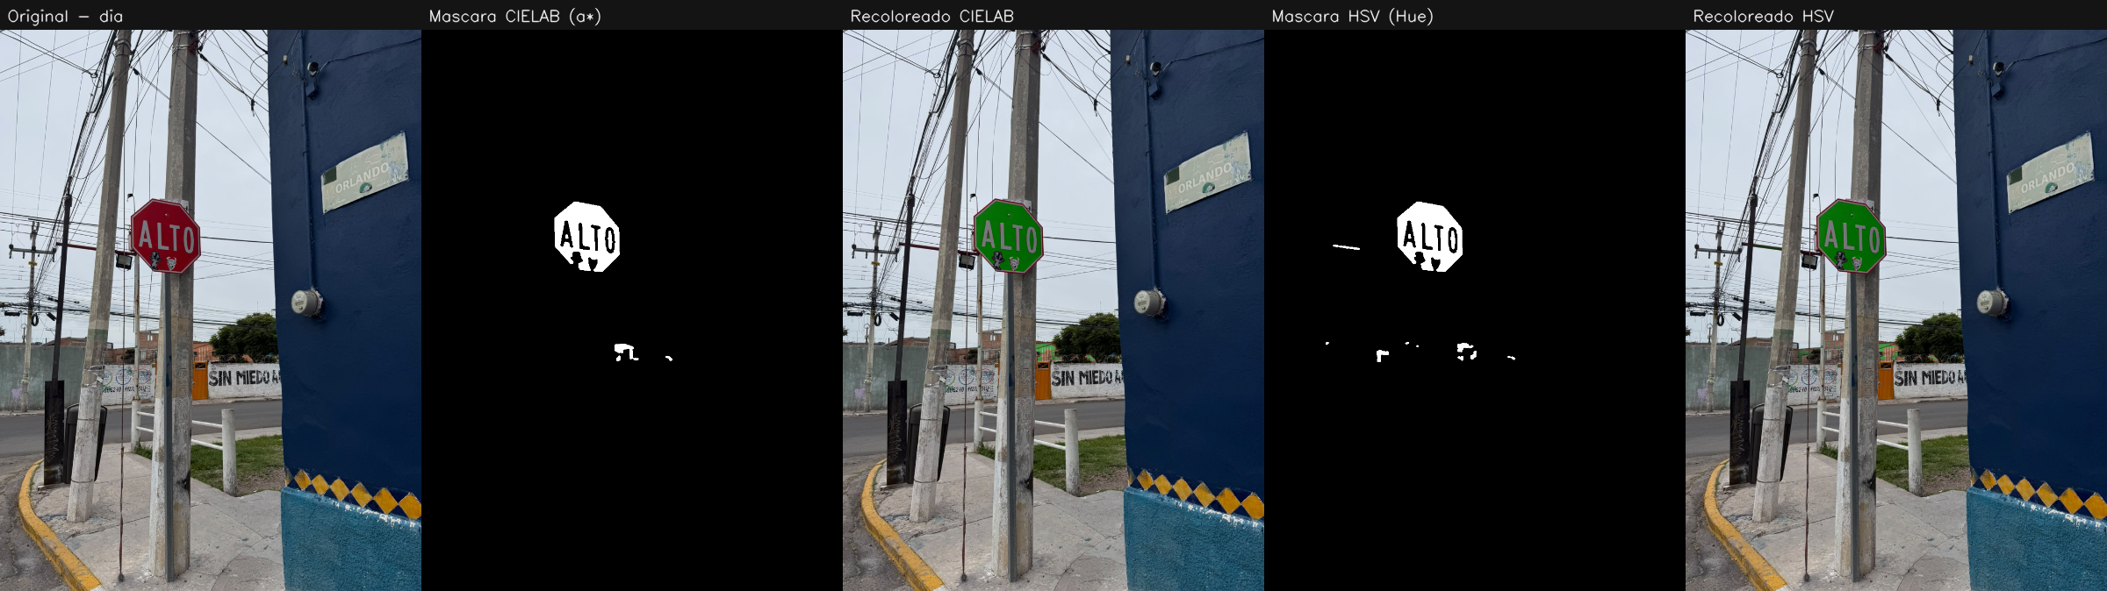
Figura 1. Comparación CIELAB vs HSV en condición de día (buena iluminación).

4.2 Atardecer
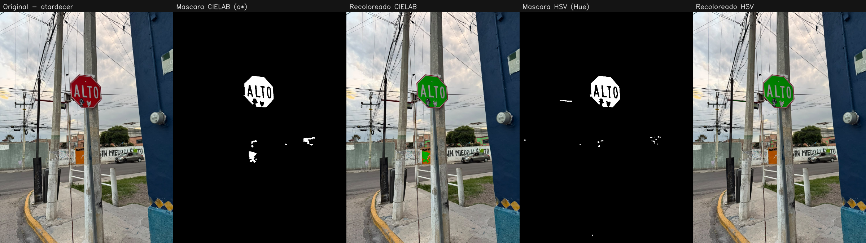
Figura 2. Comparación CIELAB vs HSV en condición de atardecer.

4.3 Noche
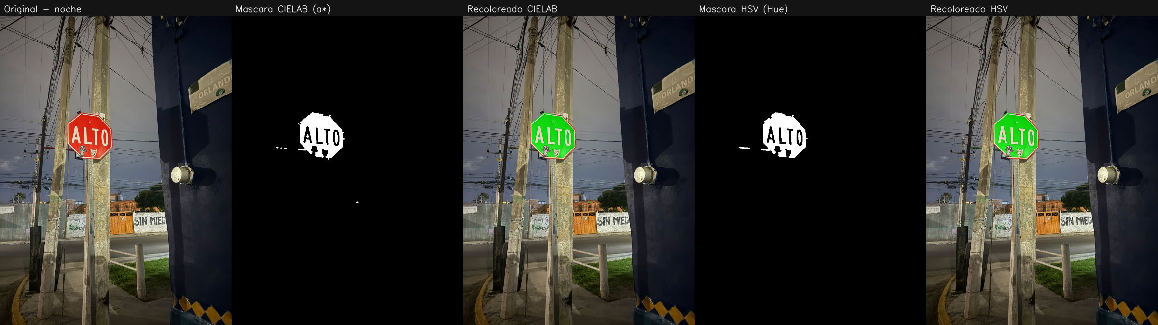
Figura 3. Comparación CIELAB vs HSV en condición de noche.

4.4 Tiempos de detección
Condición | Método | Promedio (ms) | Mín (ms) | Máx (ms)
Día | CIELAB (a*) | 14.00 | 13.71 | 15.27
Día | HSV (Hue) | 4.42 | 4.21 | 4.85
Atardecer | CIELAB (a*) | 12.78 | 12.62 | 13.06
Atardecer | HSV (Hue) | 4.34 | 4.22 | 4.48
Noche | CIELAB (a*) | 13.27 | 12.89 | 14.38
Noche | HSV (Hue) | 4.39 | 4.28 | 4.82

5. Análisis comparativo de robustez

5.1 Día
En la Figura 1 ambos métodos recortan el octágono casi completo, con bordes limpios y el texto "ALTO" bien definido como hueco dentro de la silueta. La diferencia visible está en el ruido de fondo: CIELAB deja una sola mancha compacta debajo de la señal (coincide con el portón naranja de la foto original), mientras que HSV genera varias motas pequeñas y separadas en esa misma zona. Ambos métodos comparten además una rayita delgada a la izquierda del poste.

5.2 Atardecer
En la Figura 2 el patrón se repite pero más marcado: la luz cálida del atardecer hace que el auto estacionado y el portón se vean más rojizos, y ambos métodos los recogen parcialmente. CIELAB vuelve a mostrar ese ruido como pocas manchas grandes y conectadas; HSV lo dispersa en más puntos chicos repartidos en un área más amplia de la imagen. El octágono en sí se detecta igual de bien con los dos métodos.

5.3 Noche
La Figura 3 CIELAB agrega un puntito de ruido aislado lejos de la señal, que no aparece en HSV; a cambio, HSV produce una máscara ligeramente más pequeña, recortando un poco más el borde del octágono que CIELAB. En las imágenes re-coloreadas de noche también se nota, en ambos métodos, un delgado borde rojo/rosado que queda sin recolorear alrededor del octágono verde — la limpieza morfológica "come" uno o dos píxeles del borde antes del recoloreo, y de noche ese borde retenido es más visible por el bajo contraste general de la escena.

5.4 Tiempos de detección
La Tabla de la sección 4.4 muestra que, en esta implementación, HSV es consistentemente más rápido que CIELAB. La razón no es conceptual sino de implementación: buildMaskHsv usa cv::inRange, una rutina de OpenCV vectorizada internamente, mientras que buildMaskLab recorre la imagen píxel por píxel en un ciclo manual para evaluar el criterio de signo y magnitud de a*/b*. Esa diferencia de casi 3× es honesta y vale la pena reportarla, pero no se le debe atribuir al espacio de color en sí: el mismo criterio de CIELAB podría vectorizarse con operaciones matriciales de OpenCV (cv::compare, cv::abs, comparaciones por canal) y previsiblemente acercarse al tiempo de HSV. Para un ADAS en tiempo real, esto es un recordatorio de que la robustez conceptual de un método no garantiza que su primera implementación sea la más eficiente; el costo computacional real depende tanto del algoritmo como de qué tan bien aproveche las rutinas optimizadas de la librería.

6. Conclusiones
- CIELAB permite detectar el color de la señal sin umbral de matiz, usando solo signo y magnitud de a*/b*, un criterio conceptualmente más simple que el cálculo de Hue en HSV y que no depende de una división cuando la luminancia cae.
- Visualmente, ambos métodos detectan el octágono completo en las tres condiciones de luz probadas; la diferencia observable está en el patrón del ruido de fondo — CIELAB lo concentra en pocas manchas grandes, HSV lo dispersa en muchas manchas pequeñas.
- La noche es la condición más exigente para ambos: el borde del octágono se ve más irregular y el recoloreo deja un delgado borde sin cubrir en los dos métodos por igual.
- En esta implementación HSV es ≈3× más rápido que CIELAB, pero esa diferencia viene de que HSV usa cv::inRange (vectorizado) mientras CIELAB usa un ciclo manual.

